校庆平台校庆动态信息录入简明教程

- 登录
在浏览器的地址栏中输入http://www.yzms.cn，回车。
出现一个登录框！如图一。
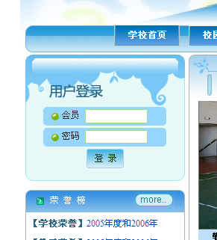
输入用户名，密码，验证码。按登录按钮。默认进入首页。

- 首页
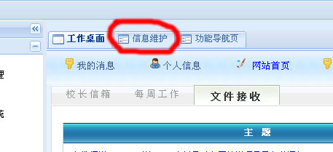
进入首页，如图点击红线框标识的“信息维护”。进入信息维护页面。

- 信息维护
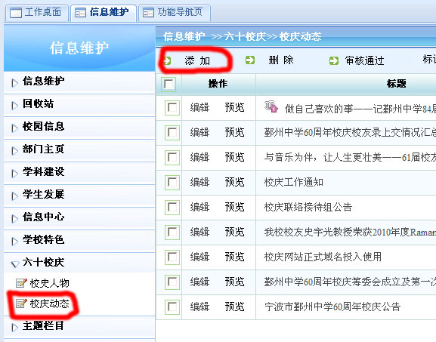
点击六十校庆，点击校庆动态，点击“添加”。
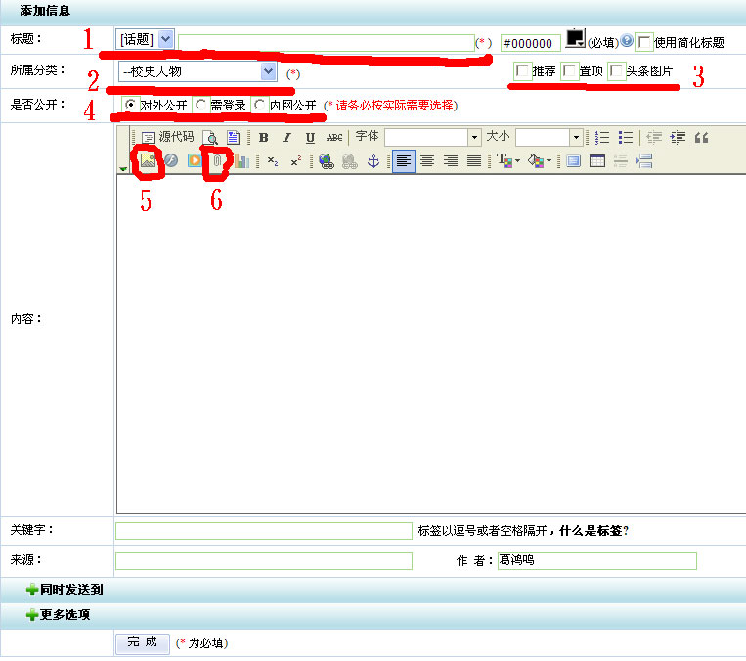
1标题：必填，为该文章的标题。
2该文章所属的栏目（无需修改）
3文章基本属性
4文章阅读范围
5在文章中插入图片
6在文章中插入附件
在输入内容的时候，我们常常将Word里面的文字复制到内容输入框中。此时，会出现如下情况：

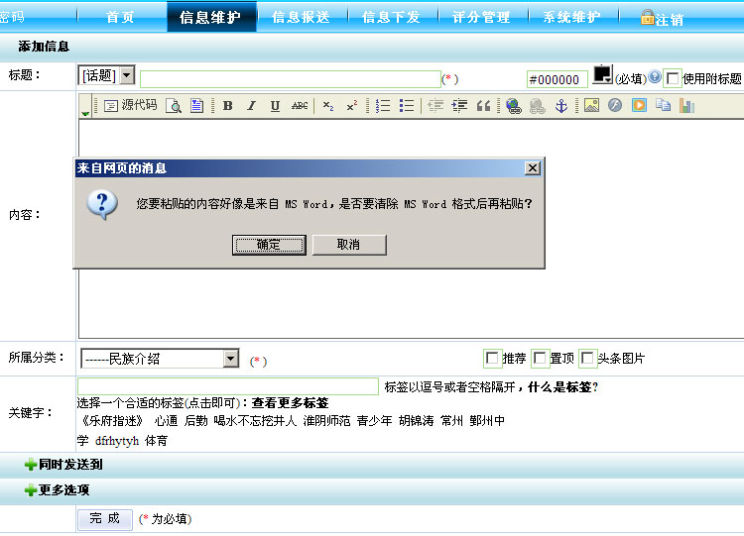
选“确定”后，出现如下情况：

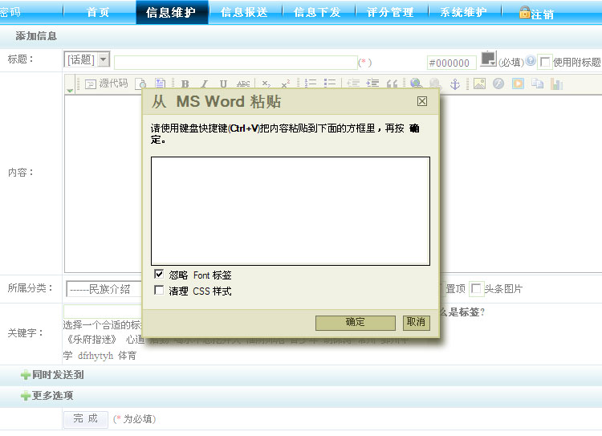
将光标的焦点放入输入框中，按住Ctrl键和V键，将内容粘贴如输入框中。

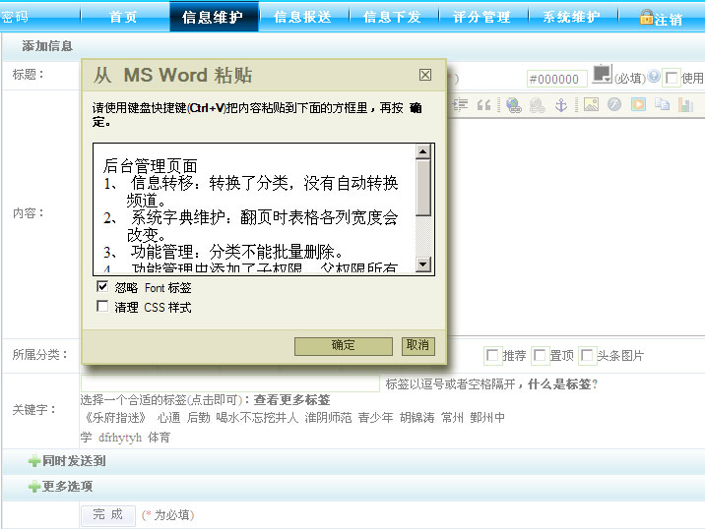
按“确定”按钮。

在文章中插入图片。点击上图5的按钮
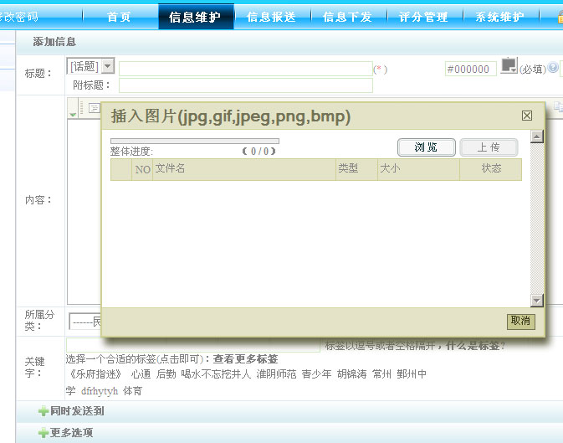
点击浏览
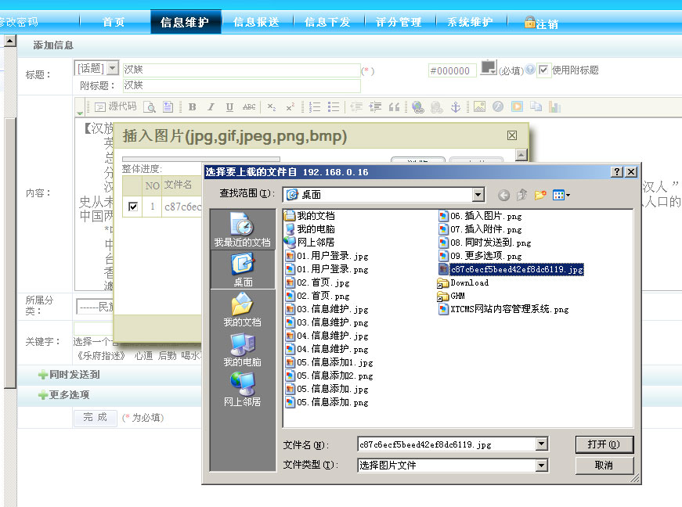
选择图片
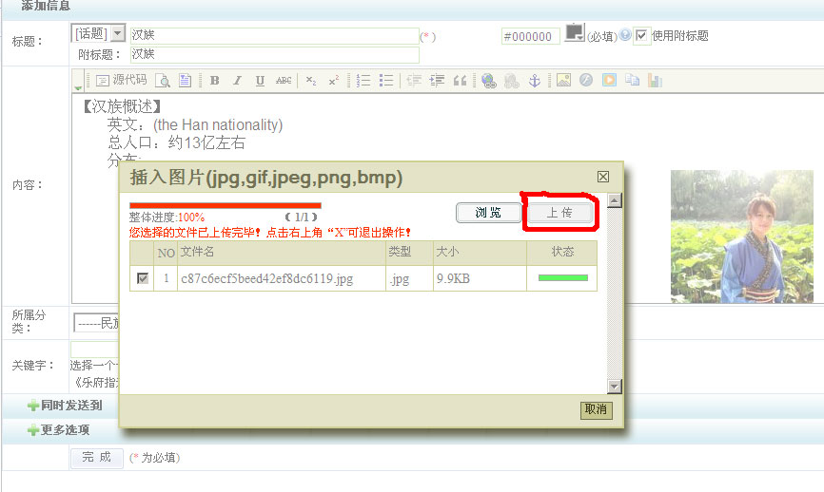
点上传按钮，将文件传至服务器。点取消。
在图片上按右键，选属性，还可以设置图片的基本参数。
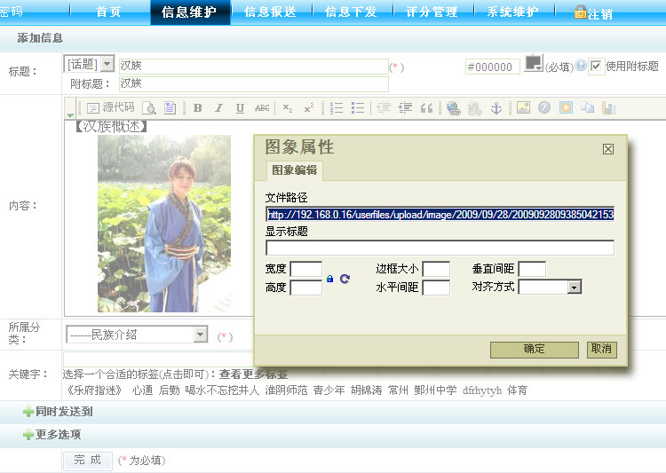

插入附件，
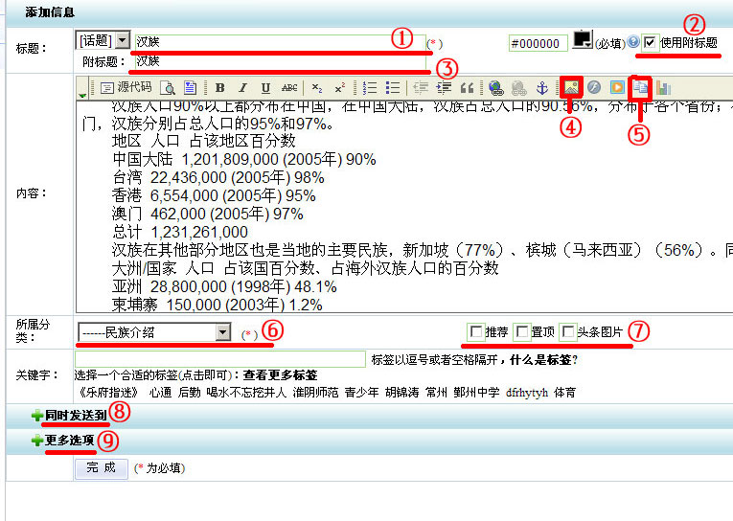
点击下图中的6，出现如下图：
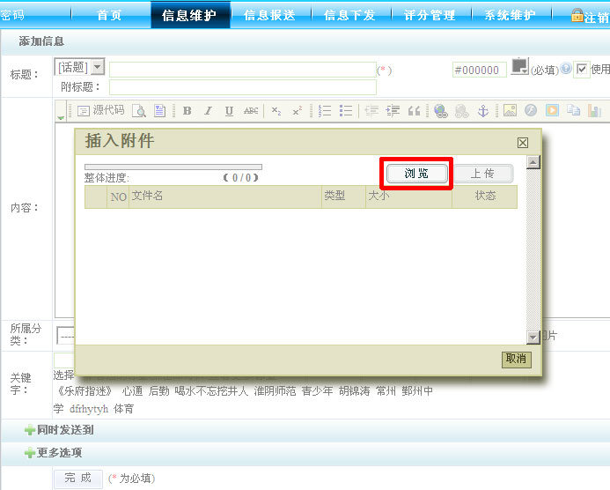
点击浏览
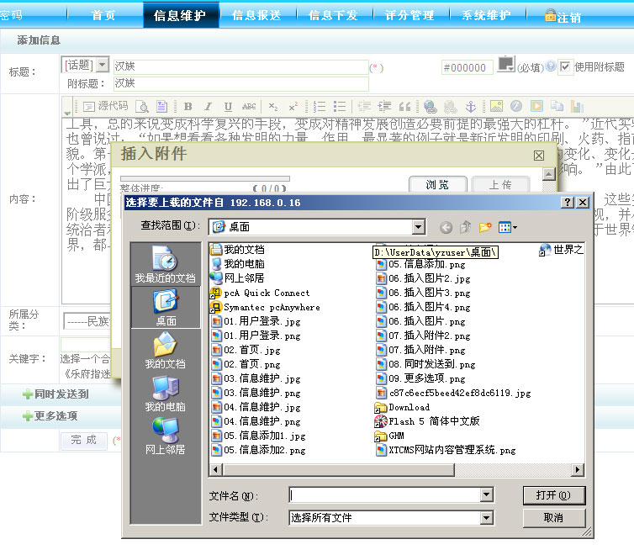
选择要上传的附件文件。点击上传：
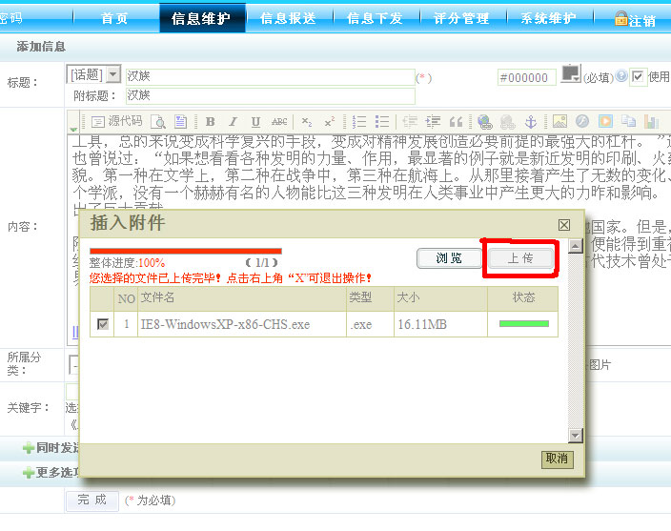
点取消
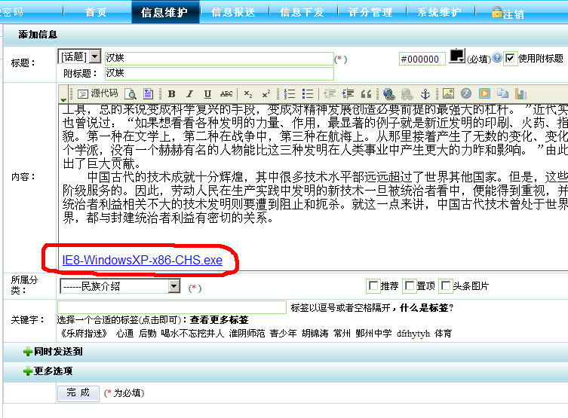
附件显示如上。
最后点击完成，发布文章。
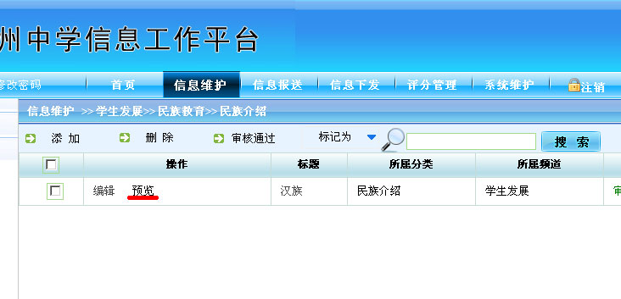
点击编辑，可以重新修改文章。点击删除，可以将文章从网站中删除
点上面的预览，查看文章的具体效果。
